
Anna WOJAS-PELC
Dorota WIELOWIEYSKA-SZYBIŃSKA
Sylwia LIPKO-GODLEWSKA
Typy kliniczne rogowacenia ciemnego

Clinical types of acanthosis nigricans

Kr
Jp'ka Dermatologii Collegium Medicum i, wersytetu Jagiellońskiego w Krakowie ;°Wnik:Prof.drhab.
^'ga Bogdaszewska-Czabanowska
Dodatkowe słowa kluczowe:
zespół paraneoplastyczny
rogowacenie ciemne złośliwe
rogowacenie ciemne łagodne
rogowacenie ciemne objawowe
Additional key words:
paraneoplastic syndrome
acantosis nigricans nailgna
acantosis nigricans benigna
pseudoacanthosis nigricans
Rogowacenie ciemne jest stosunkowo rzadką jednostką chorobową, występującą z równą częstością u kobiet i mężczyzn. Autorzy przedstawili praktyczny klinicznie podział tej jednostki chorobowej na osiem typów. Zwrócono uwagę na związek rogowacenia ciemnego z nowotworami złośliwymi i konieczność wnikliwej diagnostyki w tym zakresie. Zaprezentowano również przydatną dla celów klinicznych skalę oceniającą stopień nasilenia zmian skórnych, która może mieć znaczenie w monitorowaniu terapii.
Acanthosis nigricans is a rare disease, occurring with the same frequency in females and males. Eight clinically practical types of this disease have been presented. Authors also observed a coexistence of this disease with neoplasms, which obligates doctors to perform more accurate diagnosis of the patient. The clinically practical scale of the intensification of skin lesions in acanthosis nigricans has been also presented. This scale is helpful in therapy monitoring.

br n do korespondencji: kat6c)rT1ed- Anna Wojas-Pelc il.j/a ' klinika Dermatologii CM UJ
1 Kraków, ul. Kopernika 19
Rogowacenie ciemne jest stosunkowo rzadką jednostką chorobową występuje z równą częstością u kobiet i mężczyzn, częściej u rasy czarnej. Zmiany skórne mogą być obecne już przy urodzeniu, ale mogą też pojawić się w późniejszym wieku [12,20, 27,29].
Wykwity o charakterze rogowacenia ciemnego zostały po raz pierwszy opisane przez Unna w lipcu 1889 roku - u 62-letniej kobiety z rozległymi zmianami o charakterze przebarwień zlokalizowanych na kończynach górnych, szyi, tułowiu i w okolicach genitalnych. U pacjentki podejrzewano nowotwór złośliwy jamy brzusznej, jednak nie został on potwierdzony badaniami dodatkowymi, nie wykonano również badania sekcyjnego [33]. Do 1909 roku zostało opisanych około 50 chorych z rogowaceniem ciemnym. Zwrócono uwagę na związek rogowacenia ciemnego z nowotworami złośliwymi - głównie jamy brzusznej [5,20,22,25,27].
Najbardziej praktyczny klinicznie wydaje się podział rogowacenia ciemnego na osiem typów:
- Odmiana łagodna rogowacenia
ciemnego czyli młodzieńcza
Rzadka genodermatoza, dziedziczona autosomalnie dominująco, z różną penetracją genu. Zmiany skórne mogą być obecne już przy urodzeniu lub mogą pojawić się we wczesnym dzieciństwie. Zmiany nasilają się aż do osiągnięcia okresu dojrzałości, w pojedynczych przypadkach częściowo ustępując [2,6,7,20, 27].
- Rogowacenie ciemne powiązane z otyłością (wcześniejsza nazwa - pseudoacantosis nigricans)
Zmiany mogą pojawić się w każdym wieku, są zależne od stopnia otyłości i ustępują wraz ze spadkiem masy ciała [7,20, 27].
- Rogowacenie ciemne objawowe
Najczęściej powiązane z cukrzycą-typ A nazywany jest również zespołem HAIR- AN (hyperandrogenemia - HA, insulinoopor- ność - IR, rogowacenie ciemne - AN). Dotyczy on młodych kobiet, głównie rasy czarnej, z cechami wirylizacji. Zmiany są uogólnione i szybko postępują. Typ B dotyczy starszych kobiet, u których stwierdza się objawy chorób autoimmunologicznych np. układowego liszaja rumieniowatego, twardziny układowej, mieszanej choroby tkanki łącznej. U chorych tych stwierdza się obecność przeciwciał przeciwko receptorowi insulinowemu. Innym zespołem współistniejącym z rogowaceniem ciemnym jest lipodystrofia (zespół Lawrence-Seip). Cechą charaktery- syczną dla tego schorzenia jest całkowity brak tkanki tłuszczowej i objawy nasilonej cukrzycy z insulinopornością. Do tej pory opisano zarówno formy nabyte jak i wrodzone zespołu (dziedziczenie autosomalne re- cesywne) [17,20,21,23,24,27].
- Rogowacenie ciemne powiązane
z rozwojem nowotworu złośliwego narządów wewnętrznych (rogowacenie ciemne złośliwe)
Charakteryzuje się zazwyczaj nagłym początkiem i szybkim przebiegiem. W przeszło połowie przypadków zmiany skórne stwierdza się równocześnie z nowotworem, rzadziej pojawiają się one przed lub po nowotworze. Zdarza się, że rogowacenie ciemne współistnieje w tym wypadku z innym skórnymi markerami nowotworów narządów wewnętrznych, takimi jak: zespół Leser-Trelat'a, rogowaceniem dłoni i stóp, lub pęcherzycą paraneoplastyczną. Zgodnie z danymi z piśmiennictwa najczęstszymi nowotoworami współistniejącymi z rogowaceniem ciemnym są guzy jamy brzusznej, w tym szczególnie rak gruczołowy żołądka. Typowym objawem jest ustępowanie zmian po skutecznym leczeniu operacyjnym guza i ich nawrót w przypadku wznowy lub
Lckurski 2002/59/7
537

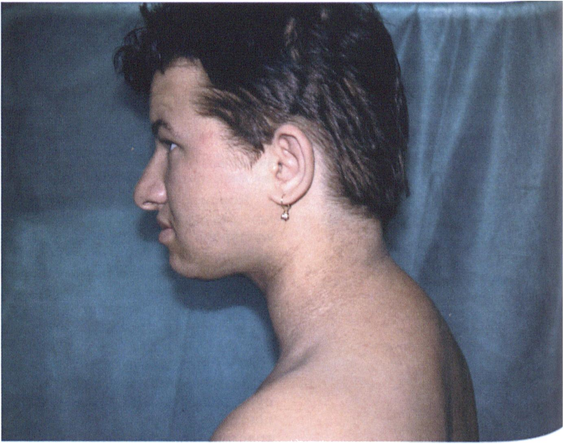
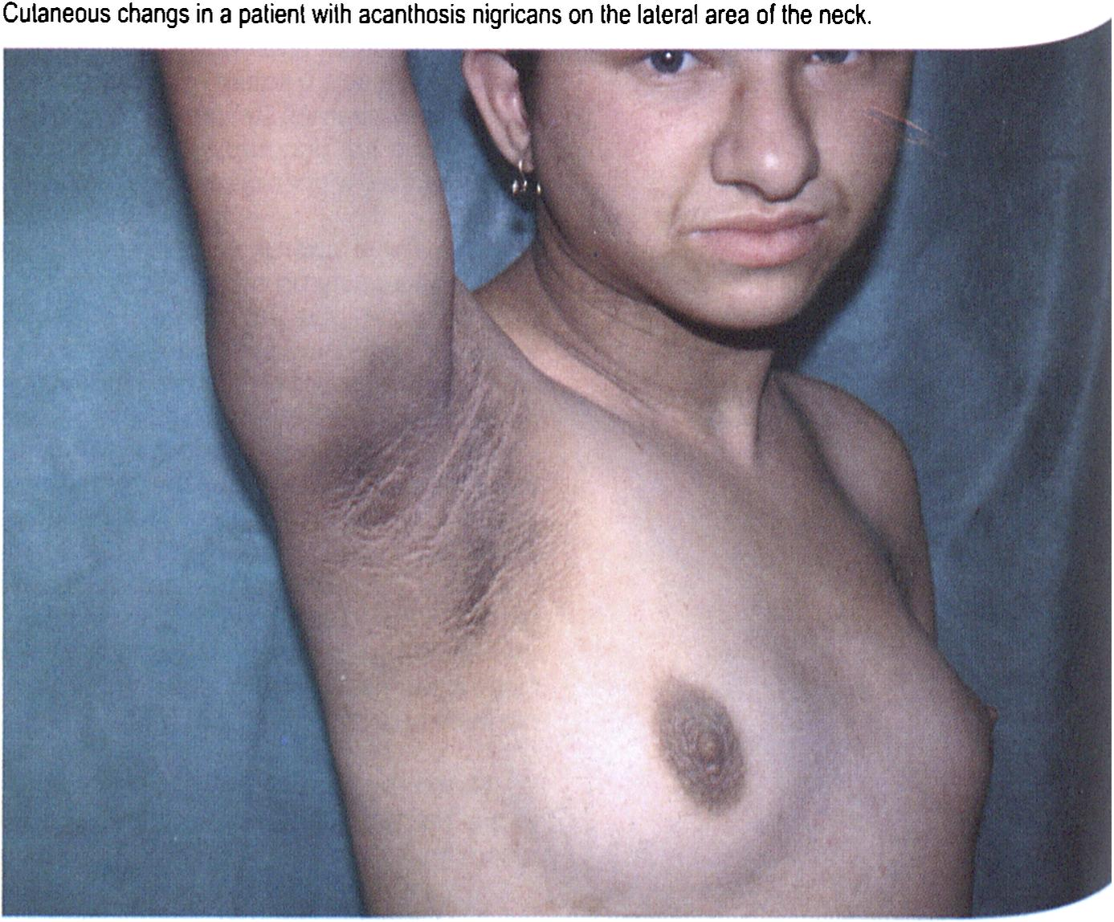
przerzutów. Rozwój nowotworu jest zazwyczaj dość agresywny [17,19,32].
- Rogowacenie ciemne o lokalizacji na dystalnych częściach ciata
Zmiany mają charakter przebarwień o aksamitnej powierzchni na grzbietach dłoni i stóp [20,26].
- Rogowacenie ciemne obejmujące jedną połowę ciała
Zmiany mogą pojawić się w różnym wieku, są dziedziczone autosomalnie dominu- jąco. W części przypadków rozszerzająsię, obejmując skórę całego ciała, w większości jednak pozostają jednostronnie. Rzadko obserwuje się tendencję do samoistnego ustępowania [18,20].
- Rogowacenie ciemne indukowane lekami
Zmiany mogą być wywołane podawaniem ogólnie: kortykosteroidów, kwasu nikotynowego, estrogenów, insuliny, doustnymi środkami antykoncepcyjnymi, kwasem fysydynowym, wyciągiem z przysadki [8,13,31].
- Mieszana postać rogowacenia ciemnego
Rozpoznawana u chorych z objawami dwóch powyżej opisanych typów rogowacenia ciemnego (np.: rogowacenie ciemne złośliwe i jednostronne) [20]. Typ rogowacenia ciemnego korelujący z nowotworami złośliwymi (zaliczany do obligatoryjnych zespołów paraneoplastycznych) jest znacznie rzadszy od zmian o charakterze łagodnym [5,20,22,25,27].
Etiologia rogowacenia ciemnego nie jest ostatecznie wyjaśniona. Uważa się, że istotnym elementem inicjującym może być podwyższony poziom czynnika powodującego stymulację keratynocytów i fibroblastów. W przypadku odmiany złośliwej mogą to być substancje wytwarzane przez komórki guza nowotworowego. Według niektórych badaczy czynnikiem odpowiedzialnym za powstawanie zmian może być także insulina, szczególnie w przypadku stwierdzenia tkankowej insulinooporności (prereceptorowej, receptorowej lub postreceptorowej) [1,20, 24,27, 28,30,32,34]. Niejasna jest rola wirusów HPV w rozwoju zmian skórnych.
Pierwsze zmiany skórne mają charakter plam i blaszek najczęściej koloru brązowego, obserwuje się również zmiany koloru popielatego, żółtego i czarnego. Typowo zajmują one okolice szyi, pach, pachwin, region anogenitalny, na twarzy okolice otworów naturalnych, dłonie i stopy. Zmiany szerzą się obwodowo, o nieco jaśniejszym brzegu. Powierzchnia ich jest nierówna, brodaw- kowata, przypominająca aksamit. Czasami obserwuje się również utratę włosów, łamliwość paznokci. Niektórzy pacjenci uskarżają się na intensywny świąd. Obserwuje się również zmiany śluzówkowe - częściej w typie złośliwym - mogące zajmować: jamę ustną spojówki, narządy rodne, a także nagłośnię, przełyk, śluzówkę nosa. Skóra całego ciała jest wyraźnie sucha i szorstka (rycina 1,2) [3,4,9,10,11,12, 14,15,16,20, 27].
Dla celów praktycznych opracowana
Rycina 1
Zmiany skórne u chorej z acanthosis nigricans na bocznej powierzchni szyi.
Rycina 2
Aksamitna skóra, o nierównej, brodawkowatej strukturze - okolica pachowa.
Velvet skin, of eneven, wart-like structure - axilla area,
została skala, dzięki której można oceniać i
porównywać stopień nasilenia zmian skór-
nych w przypadkach rogowacenia ciemne-
go (tabela I). Skala ta oparta jest na ocenie
zaawansowania zmian w pięciu lokaliza-
cjach: szyja, doły pachowe, stawy śródręcz-
no-paliczkowe, łokcie, kolana. Największe
znaczenie wg autorów skali mają zmiany
zlokalizowane w obrębie skóry szyi, które
są obecne u 99% chorych. Autorzy podkre-
ślają również związek nasilenia zmian na
szyi z wysokim prawdopodobieństwem roz-
woju towarzyszącej cukrzycy typu 2 lub
znaczną otyłością wymagającą leczenia[5).
Rozpoznanie choroby ustala się na pod-
|[jt' stawie obrazu klinicznego zmian, ab nie konieczne jest wykonanie szereg0 dań umożliwiających przyporządkowań.^, jednego z ośmiu typów rogowacenia 5i nego. Niejednokrotnie bardzo pomocne'r badanie histopatologiczne zmian skór
W przypadkach pełnoobjawowy0 . doczna jest hiperkeratoza i papilloma bardzo dyskretną akantozą. Czasami (0- na obserwować obecność pseudocy gowych przypominających zmiany jące w przebiegu brodawek łojotokrT"^- Brak jest nacieków zapalnych [27]- waż w diagnostyce większości przyP® nie stwierdza się nasilonej melanog
538
Przegląd Lekarski 2002 /59/7
A.
Wojas-Pclc



Jab«la |
pJjJ.t',cznyeh skala do oceny stopnia nasilenia zmian skórnych w rogowacenu ciemnym.
scalę used to evaluate intensity degree of skin changes in acanthosis nigricans.
q Szyja
1
2
3
Opis stopnia nasilenia zmian skórnych
4
J Doły pachowe
1
2
3

, Stawy
Zręczno paliczkowe
0
1
Łokcie
0
1
ura skóry szyi
Gładka w dotyku
Szorstka w dotyku, różniąca się od zdrowej
Widoczna chropowatość, nierówność skóry
Bardzo nasilona chropowatość: widoczne tzw, góry i doliny
ne zabarwienie zmian skórnych tłuma- ¡est zaburzeniem keratynizacji.
q W diagnostyce różnicowej rogowacenia rn6| ne9° należy brać pod uwagę: znamię ®n°cytowe, znamię naskórkowe, znamię toz *Gra' rybiąłuskę, pelagrę, hemochroma- też chorobę Addisona. Rzadziej kifeniCuje się je z przyluszczycą lub chłonia- komórkowym Diagnostyka różnico- G0/?T1'an w Jamie ustnej obejmuje: zespół |,g 'na-Goltza, chorobę Cowdena, ziaminia- W^genera, reticulohistiocytozę [27].
q6 ** typach objawowych rogowacenia Ch?1 ne9° istotne jest ustalenie przyczyny gj r°by i ewentualne ich usunięcie - lecze- te* 'Perinsulinemii, redukcja wagi ciała czy ci6 W Przypadku postaci złośliwej, usunię- ijt^^otworu. W pozostałych typach - nie S|^le-ie leczenie z wyboru. Terapię zmian p0/ri^ch rozpoczyna się właściwie tylko z °dów kosmetycznych.
^ch 2enie °9ólne obejmuje w przypadki n Zgodnych doustne stosowanie wita- (e( y 5 'ub pochodnych kwasu witaminy A ^tinate). Miejscowo stosuje się środki Uszające, maści z kwasem salicylowym ,retinoiną [2,10,21,27].
Nieobecne
Obecne: widoczne przy dokładnej obserwacji z bliska, nasilenie nie do oceny
Słabe: ograniczone do podstawy czaszki, nie obejmujące bocznych
powierzchni szyi
Średnie: obejmujące boczne powierzchnie szyi, nie powinno być widoczne
jeśli chory jest widziany z przodu
Intensywne: szerzące się na przednie powierzchnie szyi, widoczne z przodu
Nieobecne
Obecne: widoczne przy dokładnej obserwacji z bliska
Słabe: widoczne w centralnej części dołu pachowego
Średnie: obejmujące cały dół pachowy
Intensywne: widoczne z przodu lub z boku
Nieobecne Obecne
Nieobecne Obecne
Nieobecne Obecne
Pismlenlctwo
- Acclll D., Barbettl E, Cama A., et al.: Mutations in the insulin receptor gene in patients with genetic syn- dromes of insulin resistance and acanthosis nigricans. J. Invest. Dermatol. 1992, 98, 77S.
- Akovbyan V.A., Talanln N.Y., Arlfov S.S., et al: Successful treatment of acanthosis nigricans with etretinate. J. Am. Acad. Dermatol. 1994, 31,118.
- Andreev V.C., Ralchev R.D., Stojanov A.: Acanthosis nigricans of oral mucosa. Dermatológica 1963, 126, 25.
- Azlzl E., Trau H., Schewach-Mlllet M., et al.: Generalized malignant acanthosis nigricans. Arch. Dermatol. 1980,116, 381.
- Burke J.P., Hale D.E., Hazuda H.P., et al.: A quantitative scale of acanthosis nigricans. Diabetes Care 1999, 10, 1655.
- Curth H.O.: Benign type of acanthosis nigricans: etiology. Arch. Dermatol. Syphilol. 1936, 34, 353.
- Curth H.O., Aschner B.M.: Genetic studies on acanthosis nigricans. Arch. Dermatol. 1959, 79, 55.
- Curth H.O.: Acanthosis nigricans following use of oral contraceptives. Arch. Dermatol. 1965, 91, 678.
- Curth H.O.: Malignant acanthosis nigricans. Arch. Dermatol. 1970, 102,479.
- Darmstadt G.L., Yokel B.K., Horn T. D.: Treatment of acanthosis nigricans with tretinoin. Arch. Dermatol. 1991,8,1139.
- Dornbush F.J.: Acanthosis nigricans, adult type (with involvenet of the mucous membranes, eyes and va
gina) AMA. Arch. Dermatol. 1957, 75, 765.
- Dunalf A., Green G., Phelps R.G., et al.: Acanthosis nigricans, insulin action and hyperandrogenism: clinical, histological and biochemical findings. J. Clin. Endocrinol. Metabol. 1991, 73, 590.
- ElgartM.L .: Acanthosis nigricans and nicotinic acid J. Am. Acad. Dermatol. 1981,5, 709.
- Groos E.B., Mannls M.J., Brumley T.B., at al.: Eyelid involvement in acanthosis nigricans. Am. J. Ophtalmol. 1993, 115, 42.
- Hlsler B.M., Savoy L.B.: Acanthosis nigricans of the forehead and fingers associated with hyper- insulinemia. Arch. Dermatol. 1987,123,1141.
- Ital Y., Kogure T, Okuyama Y., et al.: Radiological manifestations of oesophegeal involvement in acanthosis nigricans. Brit. J. Radiol. 1976,49, 592.
- Jacobs M.I., Rlgel D.S.: Acanthosis nigricans and the sign of Leser-Trelat associated with adenocarcinoma of the gallbladder. Cancer 1981, 48,44.
- Krlshnaram A.S.: Unilateral nevoid acanthosis nigricans. Int. J. Dermatol. 1991, 30,452.
- Lam S., Stone M.S., Goeken J.A., et al.: Paraneoplastic pemphigus, cicatrical conjunctivitis, and acanthosis nigricans with pachydermatoglyphy in a patient with bronchogenic squamous cell carcinoma. Ophlalmology. 1992, 99, 108.
- Levine N., Baron J.: Acanthosis Nigricans. eMedicine Journal 2002, 4.
- Mork N.J., Rajka G., Haise J.: Treatment of acanthosis nigricans with etretinate (tigason) in a patient with Lawrence-Seip syndrome (generalized lipodystrophy). Acta. Derm. Venerol. 1986, 6,173.
- Pawlik H.: Acanthosis nigricans maligna jako zespól paraneoplastyczny. Przegl. Dermatol. 1979,46,67.
- Reed W.B., Dexter R., Corley C., et al.: Congenital Iipodystrophic diabetes with acanthosis nigricans: the Seip-Lawrence syndrome. Arch. Dermatol. 1965,91, 326.
- Rendon M.I., Cruz P.D., Sonthelmer R.D. et al.: Acanthosis nigricans: a cutaneous marker of tissue resistance to insulin. J. Am. Acad. Dermatol. 1989, 21,461.
- Rogers D.L.: Acanthosis nigricans. Semin. Dermatol. 1991,10,160.
- Schwartz R.A.: Acral acanlhotic anomaly J. Am. Acad. Dermatol. 1981,5, 345.
- Schwartz R.A.: Acanthosis nigricans. J. Am. Acad. Dermatol. 1994, 31,1.
- Shlmada F., Taira M., Suzuki Y, et al.: Insulin - resistant diabetes associated with partial deletion of the insulin receptor gene. Lancet 1990, 335,1179.
- Stuart C.A., Pate C.J., Peters E.J.: Prevalence ol acanthosis nigricans in an unselected population. Am. J. Med. 1989, 87, 269.
- Sturner R.A., Denning S., Marchase P.: Acanthosis nigricans and autoimmune reactivity. JAMA 1981, 246, 763.
- Teknetzls A., Lefakl I., Joannldes D., et al.: Acanthosis nigricans like lesions after local application of fusidic acid. J. Am. Acad. Dermatol. 1993,28,501.
- Walton S., Krause L., Marks J.: A case of acanthosis nigricans - an investigative approach. Clin. Exp. Dermatol. 1984, 9, 58.
- Whlley U.J.: Sigmund Pollitzer, M. D. (1859-1937). Arch. Dermatol. Syphilol. 1938, 37, 499.
- Wllgenbus K., Lentner A., Kuckelkorn R., et al.: Further evidence that acanthosis nigricans maligna is linked to enhanced secretion by the tumor of transforming growth factor alfa. Arch. Dermatol. Res. 1992, 284, 266.
K,
Lekarski 2002 /59/7
539

